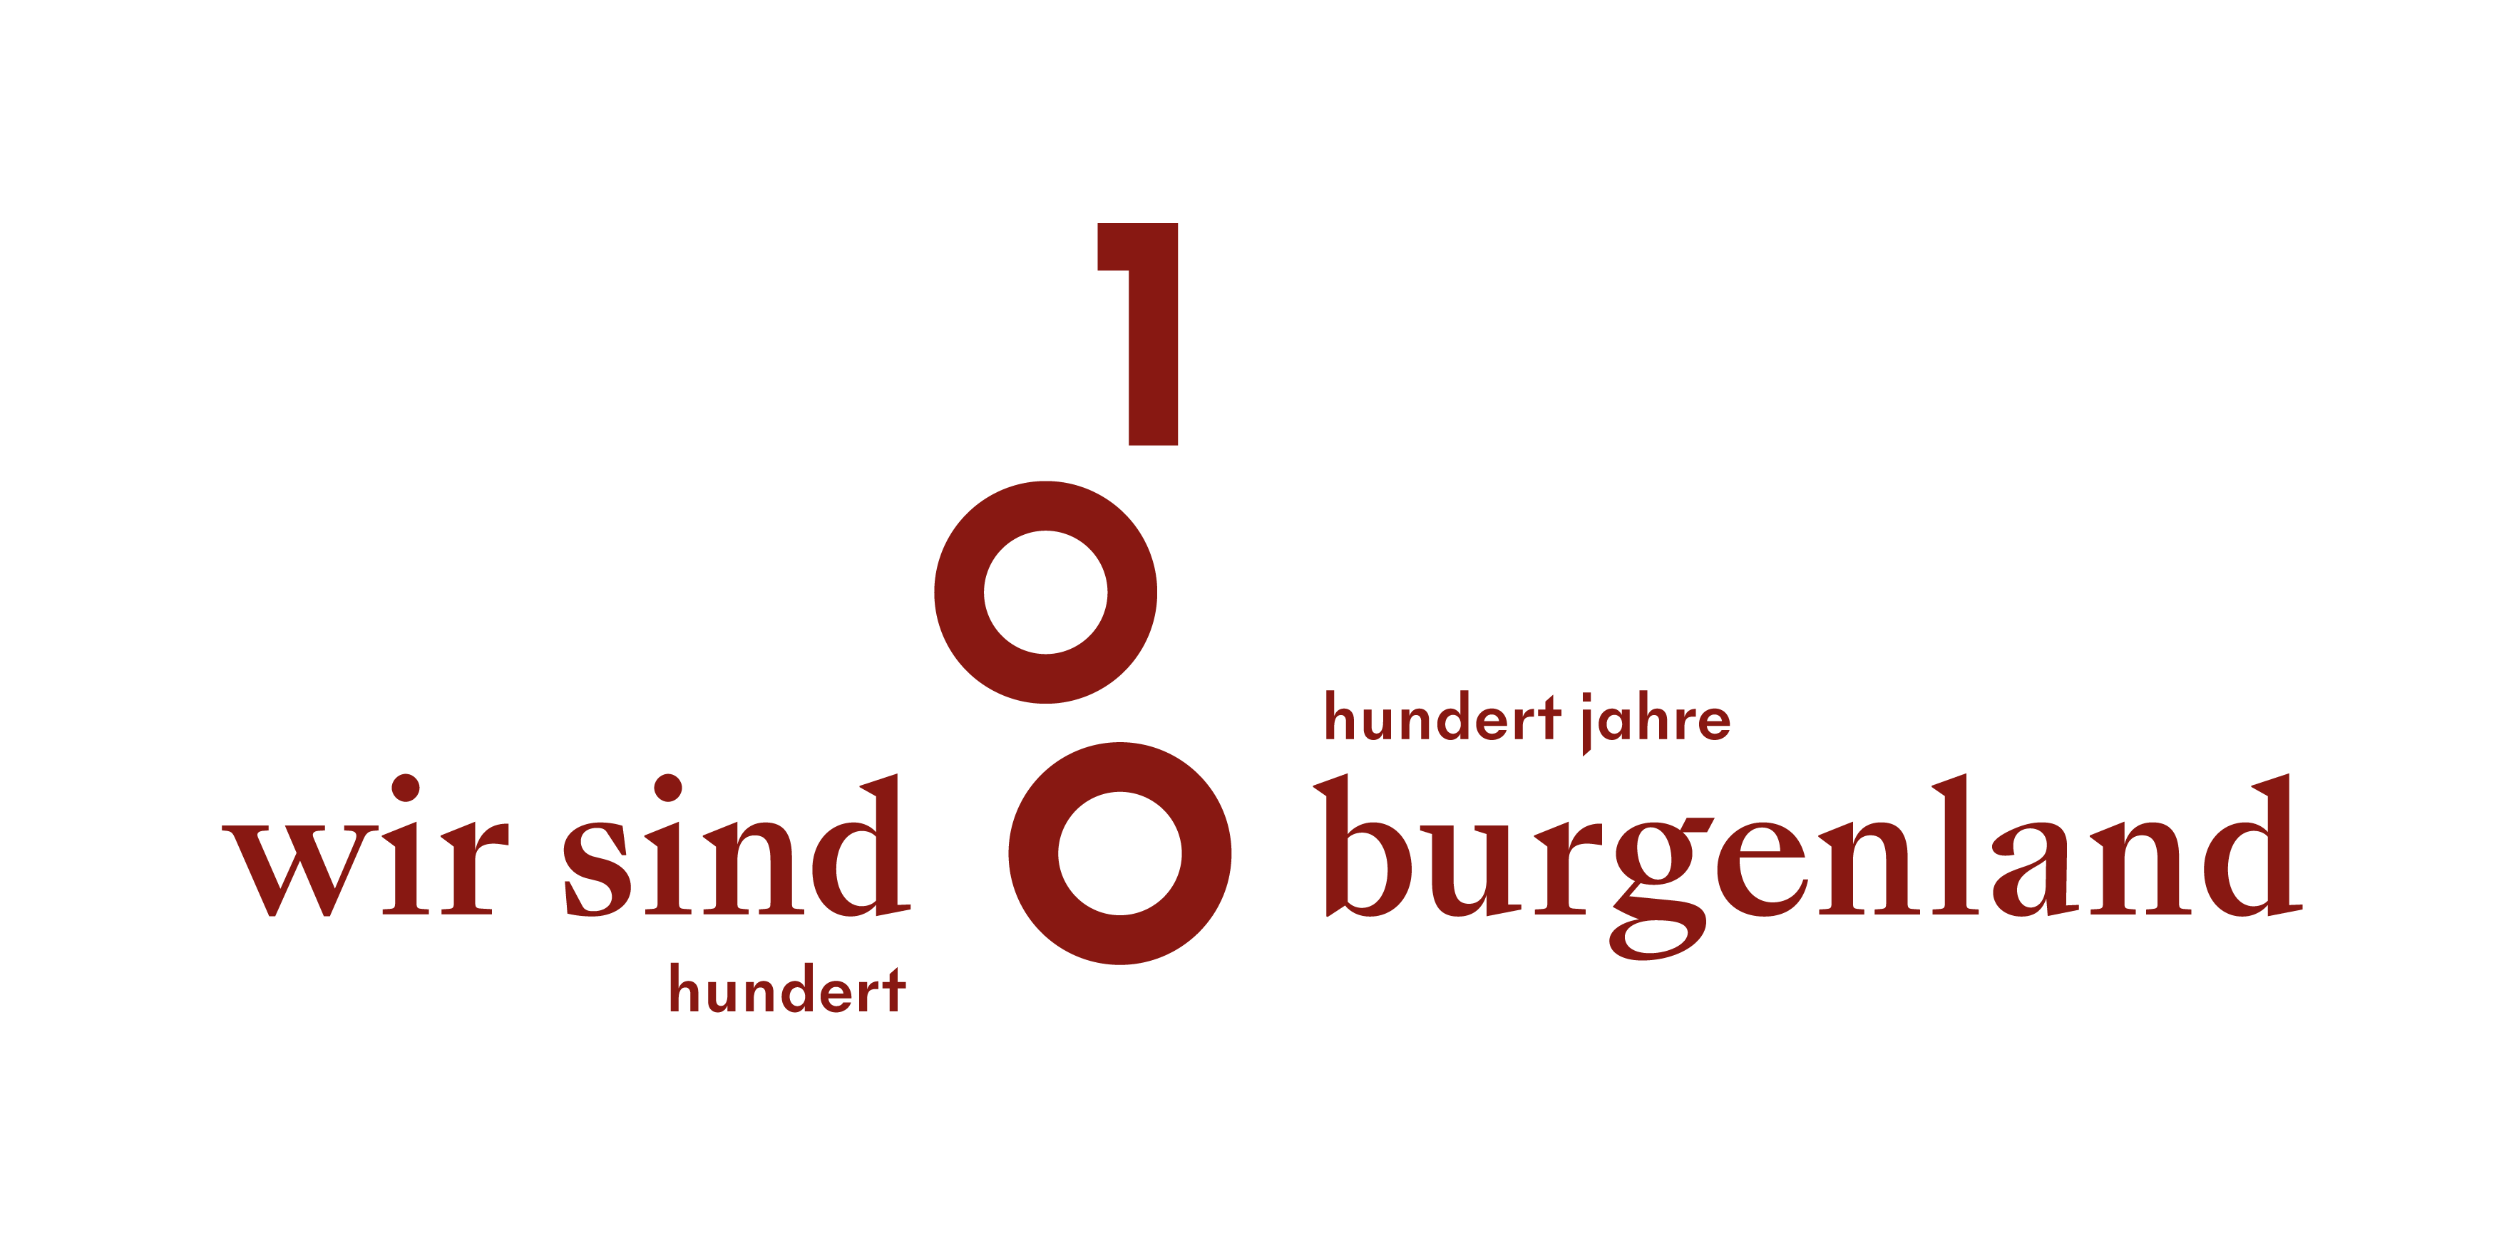

An das
Amt der Burgenländischen Landesregierung

Abt. 7 – Bildung, Kultur und Gesellschaft

Europaplatz 1, 7001 Eisenstadt
Tel.: +43 57 600 2358
E-Mail: post.a7-kultur@bgld.gv.at

Datum der Einbringung:

1. Antragsteller/in

Titel, Name
Straße
PLZ, Ort
Telefon
E-Mail

Folgende Beilagen sind zur Bearbeitung des Ansuchens erforderlich:
(Bitte Zutreffendes ankreuzen)

Rechtspersönlichkeit des/der Antragstellers/-in:
ZMR-Auszug (nicht älter als 3 Jahre)
Verein: ZVR-Nummer

Bankverbindung
Kontoinhaber Geldinstitut

IBAN

Vorsteuerabzugsberechtigung: |  | ja |  | nein |  | teilweise

Wir ersuchen um Einordnung des Themenbereichs Ihres Projekts
(Bitte Zutreffendes ankreuzen)

Kunst und Kultur
Bildung (Kindergarten, Schule, Erwachsenenbildung
Sport
Soziales
Tourismus

2. Projekt

Kategorie:
Im Rahmen des Förderprogrammes sind vier Förderkategorien vorgesehen, wobei abhängig von der Beurteilung des Expertenbeirates Schul- und Kindergartenprojekte und Innovative Kleinprojekte bis 100% gefördert werden können. Die max. Förderquote für Innovative Projekte und Zukunftsprojekte liegt abhängig von der Beurteilung des Expertenbeirates bei max. 75 %.

Wir ersuchen um Einordnung Ihres Projekts:
(Bitte Zutreffendes ankreuzen)

Schul- und Kindergartenprojekt (Förderhöhe bis € 500,-)
Innovatives Projekt (Förderhöhe bis € 5.000,-)
Innovatives Projekt (Förderhöhe bis € 10.000,- und max. Förderquote von 75%)
Zukunftsprojekt (Förderhöhe bis € 25.000,- und max. Förderquote von 75%)

Fördervoraussetzungen:
Gemäß der Sonderrichtlinie für Förderungen im Zusammenhang mit Projekten zu 100 Jahre Burgenland müssen Förderprojekte mindestens eines von den unten angeführten inhaltlichen Kriterien erfüllen.

Wir ersuchen um Einordnung Ihres Projekts:
(Bitte Zutreffendes ankreuzen)

Projekt ist besonders nachhaltig
Projekt setzt sich mit Identität, Geschichte, Zukunft oder Vergangenheit des Landes Burgenland auseinander
Projekt befasst sich mit Themen und Problemfeldern, die für die Bevölkerung des Landes Burgenland wesentlich sind
Projekt fördert den sozialen und gesellschaftlichen Zusammenhalt im Burgenland

Bitte erläutern sie die im Projekt erwarteten Effekte in der nachstehenden Projektbeschreibung!

Projekttitel:
Zeitraum der Durchführung:
Ort der Durchführung:
Detaillierte Projektbeschreibung:
Indikatoren für die Bewertung des Projekts:
Qualitative Indikatoren:
Quantitative Indikatoren:

Individuelle Ausgaben und Einnahmen Auflistung

Ausgaben*
Bezeichnung | EURO
Summe

Einnahmen**/Eigenmittel***
Bezeichnung | EURO
Summe

*Zu den Ausgaben zählen beispielsweise: Gagen, Honorare, Marketing- und Werbekosten, Produktionskosten, Druckkosten, Investitionskosten, Raummieten, Studiokosten, AKM, Urheberrechte, Werkverträge etc.
**Zu den Einnahmen zählen beispielsweise: Erlöse von Kartenverkäufe, der Verkauf von Speisen und Getränke, Sponsorengelder, Eintritte, Mitgliedsbeiträge, etc.
***Für Projekte der Kategorien „Innovatives Projekt“ und „Zukunftsprojekt“ sind Eigenmittel in der Höhe von 25% der gesamten Projektkosten erforderlich.

4. Allgemeine Informationen (Bitte Zutreffendes ankreuzen)

Der/die Förderwerber/in stimmt der Veröffentlichung der Projektdaten im Rahmen der Werbemaßnahmen von „100 Jahre Burgenland“ des Landes Burgenland bzw. der Kulturbetriebe Burgenland GmbH zu.

ja nein

Als Förderwerber/in nehme ich zur Kenntnis, dass ich für mein Projekt keine weitere Förderung des Landes Burgenland beantragen kann.

ja nein

5. Allgemeine Hinweise

Mit der Annahme des Förderungsbeitrages verpflichtet sich der/die Förderwerber/in ausdrücklich, die Bedingungen und Nachweiserfordernisse über die widmungsgemäße Verwendung der Förderungsmittel zu erfüllen. Der/die Förderwerber/in nimmt zur Kenntnis, dass es nicht zulässig ist, erhaltene Geldzuwendungen für andere als die im Förderungsantrag beschriebenen und anerkannten Zwecke zu verwenden.
Jede Änderung der Umstände, die Konsequenzen für das Vorhaben hat, ist dem Land Burgenland unverzüglich mitzuteilen. In gleicher Weise verpflichtet sich der/die Förderwerber/in, die Unterstützung durch das Land Burgenland mittels Logo entsprechend kenntlich zu machen.
Der/die Förderwerber/in nimmt zur Kenntnis, dass sich das Land Burgenland vorbehält, erfolgte Geldzuwendungen zurückzufordern, insbesondere falls die Förderung durch unrichtige oder unvollständige Angaben zustande gekommen ist, die Geldzuwendungen widmungswidrig verwendet wurden, Bedingungen der Förderung nicht eingehalten wurden bzw. das Land Burgenland irregeführt wurde, die geforderte Publizität nicht nachvollziehbar erfüllt wurde, bei der Projektabwicklung die Grundsätze der Sparsamkeit, Wirtschaftlichkeit und Zweckmäßigkeit missachtet wurden oder Verwendungsnachweise trotz schriftlicher Mahnung nicht erbracht worden sind.

Ich nehme zur Kenntnis, dass die erhobenen Daten zur Erfüllung des durch das Förderansuchen bzw. den Fördervertrag begründeten (vor-)vertraglichen Schuldverhältnisses verarbeitet werden. Die Daten dienen ausschließlich der Bearbeitung und Abwicklung des Antrages auf Förderung für Projekte im Rahmen von 100 Jahre Burgenland.

Weiters nehme ich zur Kenntnis, dass meine personenbezogenen Daten zwecks Förderabwicklung / Erfüllung des Fördervertrages nicht an Dritte weitergegeben werden.
Die Abt. 7 – Bildung, Kultur und Gesellschaft trägt die Verantwortung dafür, dass personenbezogenen Daten nur so lange aufbewahrt werden, wie dies durch gesetzliche Pflichten (z.B. gesetzliche Aufbewahrungspflichten, Verjährungsansprüche potentieller Rechtsansprüche) notwendig ist.
Ich bin darüber informiert, dass ich das Recht auf Auskunft über die erhobenen Daten, Berichtigung, Löschung und Einschränkung der Verarbeitung der Daten sowie ein Widerspruchsrecht gegen die Verarbeitung der Daten habe.

Es besteht die Möglichkeit der Beschwerde bei der Datenschutzbehörde. Datenschutzrechtlich Verantwortlicher im Sinne der Datenschutz-Grundverordnung der Europäischen Union, Verordnung (EU) Nr. 2016/679, ist das Amt der Burgenländischen Landesregierung, Europaplatz 1, 7000 Eisenstadt, unter post.datenschutz@bgld.gv.at.

Die Vergabe der Förderung erfolgt auf Grundlage der Sonderrichtlinien für Förderungen im Zusammenhang mit 100 Jahre Burgenland.

Ich akzeptiere diese Grundlagen vorbehaltlos und nehme auch die Förderrichtlinien zustimmend zur Kenntnis. Abschließend erkläre ich, dass sämtliche Angaben wahrheitsgemäß und vollständig erfolgt sind.

Datum, Ort |  | Unterschrift 1 (vertretungsbefugtes Organ)

Datum, Ort |  | Unterschrift 2 (vertretungsbefugtes Organ)

